Materialblatt_Demokratie_14:
Humoristische und satirische Darstellungen

Ist ja nur Spaß...?
Humor als rechtsextreme Strategie

Strahlende Kinder in Tschernobyl: In Form von vermeintlich lustigen Sprüchen, Bildern, Fotos und Cartoons werden hier – häufig ohne konkret rechtsextremen Hintergrund – Menschen bestimmter Gruppenzugehörigkeit offen diskriminiert und verlacht. Wer sich auf vermeintlich „spießige“ Werte wie die Menschenwürde beruft, wird oft als „Spaßverderber“ hingestellt. Viele Nutzerinnen und Nutzer feiern sich als besonders „rebellisch“, wenn sie umstrittenen Humor verbreiten und wissen gar nicht, welche Mechanismen sie damit in Gang setzen. Da viele Menschen die These vertreten, Humor dürfe alles, ist es nämlich auch für Rechtsextreme leicht, unter dem Deckmantel des Schalks ideologisch motivierte „Witze“ über Randgruppen zu posten – und dafür oftmals Beifall zu ernten, auch aus nicht-rechten Kreisen.

Rassistischen Humor erkennen
Wo aber verläuft die Grenze zwischen bloßer Satire und rechtsextremer Ideologie? Da eine klare Abgrenzung schwierig ist, hilft es, sich an folgendem zu orientieren: Satire verfolgt meist den Zweck, großen wirtschaftlichen, sozialen oder politischen Institutionen den Spiegel vorzuhalten, um eine kritische Auseinandersetzung über bestehende Machtverhältnisse anzuregen. Wenn aber ausschließlich rechtsextreme und menschenfeindliche Hetze verbreitet wird, ist das kein Humor, sondern Ideologie. Auch Satiremagazine machen manchmal Scherze, die hart an der Grenze zu „geschmacklos“ sind. Doch machen sie sich dabei meistens über alles und jeden lustig. Wenn Witze aber grundsätzlich auf Kosten gesellschaftlicher Minderheiten gehen, sollte man sich die „Spaßvögel“ genauer anschauen. [...]

Auch Meinungsfreiheit hat ihre Grenzen
Ganz besonders gewiefte Hobby-Komiker führen in diesem Zusammenhang oft das Argument der Meinungsfreiheit an. Aussagen wie „Wenn man nicht mal mehr einen Witz machen darf ...“ oder „Wir haben immer noch Meinungsfreiheit“ sind typische Rechtfertigungen, die man zu hören bekommt. Die Antwort ist eigentlich ganz einfach: Meinungsfreiheit ja, Menschenverachtung nein.

Schluss mit lustig
Das Problem: Über vermeintliche „Witze“ können rassistische Ideologien verharmlost oder sogar normalisiert werden. Mit jedem Witz, der den Holocaust parodiert, nimmt die Hemmschwelle ab. Bis es „ganz normal“ scheint, sich über den industriellen Mord an Millionen Menschen lustig zu machen.

Einfach mal keinen Spaß verstehen
Was tun gegen rassistischen Humor

Eine Möglichkeit kann sein, dem Witz „den Witz“ zu nehmen, indem man ihn auf seine reine Aussage herunterbricht. Wer ein Foto teilt, liked oder postet, das sich über Armut oder Hungersnot lustig macht, sollte sich die Frage „Du findest es also lustig, wenn Kinder verhungern?“ gefallen lassen. Natürlich machen Sie sich damit schnell unbeliebt. Suchen Sie sich darum „Verbündete“, die ähnlich denken.

Grenzen setzen, Problematik erklären
Setzen Sie klare Grenzen. Entscheiden Sie für sich, wo Ihre subjektiven Grenzen liegen und kommunizieren Sie das. Erläutern Sie die Problematik und versuchen Sie, verständlich zu machen, warum Sie gerade diesen Spruch oder jenen Witz überhaupt nicht lustig finden.

Darüber hinaus: Melden!
Wenn jedoch die objektiven Grenzen zwischen Humor und Volksverhetzung überschritten sind – etwa bei konkreten Bedrohungssituationen und expliziter Verharmlosung, Leugnung oder sogar Gutheißung von GMF oder des Holocausts – hilft nur noch der Melden-Button.

Materialblatt_Demokratie_14:
Humoristische und satirische Darstellungen

Quelle: Facebook

Materialblatt_Demokratie_14:
Humoristische und satirische Darstellungen

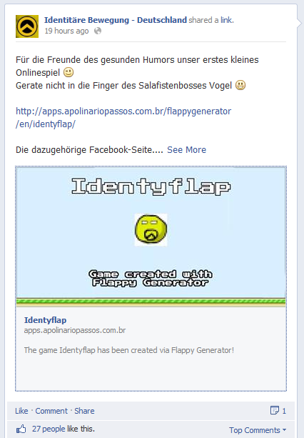

Quelle: Facebook

Materialblatt_Demokratie_14:
Humoristische und satirische Darstellungen

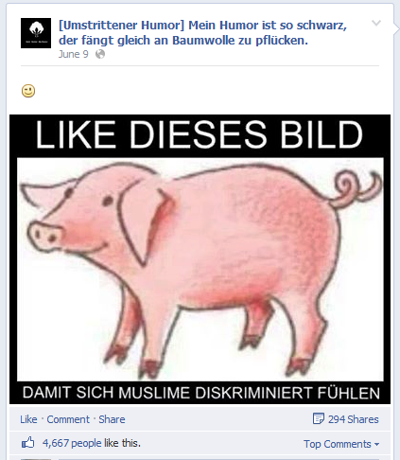

Quelle: Facebook

Die Beiträge „Ist ja nur Spaß ...?“ und „Einfach mal keinen Spaß verstehen“ sind der Broschüre sind der Broschüre „Viraler Hass“ entnommen. Wir danken der Amadeu Antonio Stiftung (Berlin) für die Bereitstellung. Amadeu Antonio Stiftung (Hrsg.) (2013): Viraler Hass. Rechtsextreme Kommunikationsstrategien im Web 2.0. Berlin, S. 29-31. URL: www.amadeu-antonio-stiftung.de/w/files/pdfs/viraler-hass.pdf

